Reporte de Bugs y Mejoras - Focus 360

1. Módulo: FACTURACIÓN
Objetivo: Simplificar la carga para visualizar únicamente "Total Facturado" vs "Costo de Producción" y ver el objetivo mensual.
- 🐛 Bug Crítico (Funcionalidad):
  - Problema: No se crean los ingresos ni egresos. El botón "Crear transacción" hace la animación de click pero no cierra el modal y no guarda los datos en la base de datos.
  - Adjunto foto:
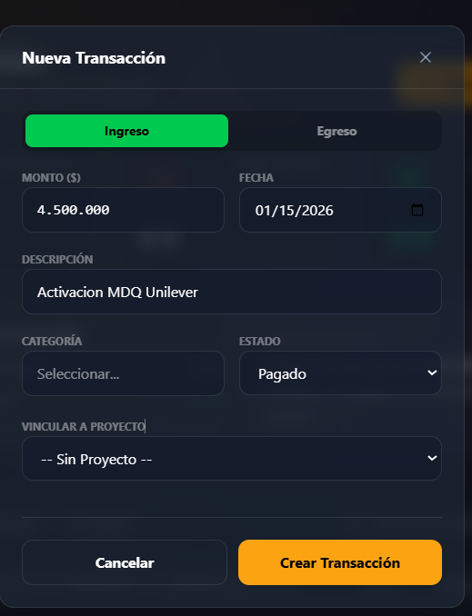
- 🎨 UI/UX (Simplificación de Modales):
  - En "Nueva Transacción > Ingreso": Eliminar los campos "Categoría" y "Estado (Pagado/No pagado)".
  - En "Nueva Transacción > Egreso": Eliminar los campos "Categoría", "Estado" y "Proveedor".
  - Nota: Priorizar la velocidad de carga.

2. Módulo: PLANIFICACIÓN Y CAMPAÑAS
Estado: Crítico. Errores de base de datos impiden el flujo principal.
- 🔥 Bug de Base de Datos (Schema Cache):
  - Error 1: Al intentar borrar o guardar campañas, aparece el error: Could not find the 'type' column of 'campaigns' in the schema cache.
  - Error 2: Al intentar crear un "Proyecto Nuevo" desde el modal de campaña completa, aparece el error: Could not find the 'transactions' column of 'campaigns' in the schema cache.
  - Adjunto foto:
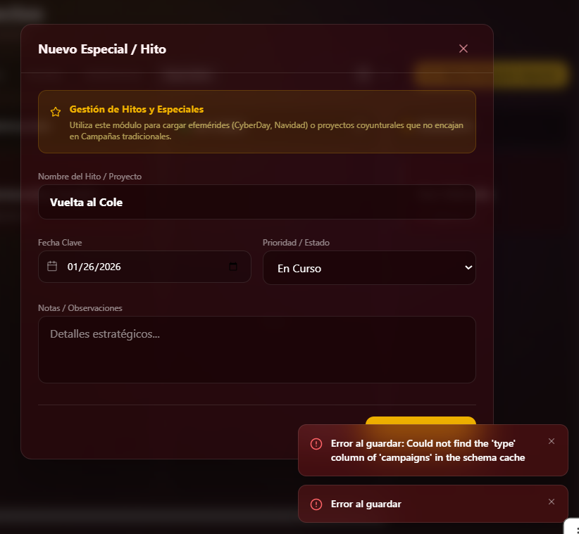
- 🐛 Bug de Navegación:
  - No permite cambiar de un panel a otro; el mensaje de error persiste y bloquea la navegación.

3. Módulo: CALENDARIO
Objetivo: Mejorar el orden visual y la funcionalidad de edición.
- 🎨 UI (Orden de Filtros/Leyenda):
  - Modificar la lista lateral para que siga estrictamente este orden jerárquico. Recuerda que dentro de proyectos salen todos estos ítems:
    - PROYECTO
      - Promociones
      - Eventos comerciales
      - Especiales
      - Exhibiciones/temporada
      - Campañas
- 🐛 Bug de Edición:
  - No es posible editar ni eliminar los ítems de ejemplo cargados predeterminadamente. Tampoco permite crear un nuevo proyecto de campaña.
Adjunto fotos:
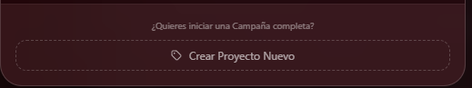
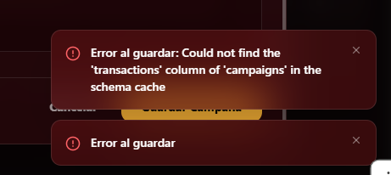

- ✨ Feature (Mejora):
  - Agregar un botón explícito de "Guardar" dentro del modal al efectuar cambios en un evento.

4. Módulo: TARIFARIO
Estado: Funcionalidad básica OK, requiere ajustes de contenido.
- 🎨 UI (Menú de Categorías):
  - Adjunto foto
  - Reemplazar las opciones del menú superior por la siguiente lista:
    - TODOS
    - OFF LINE / PUNTO DE VENTA
    - DIGITAL
      - WEB SITE & LANDING
      - REDES SOCIALES
      - EMAIL
    - REPORTING
    - PANTALLAS
    - AGENCIA/PRODUCTORA
    - ACTIVACIONES

5. Módulo: DIRECTORIO
Objetivo: Limpieza de categorías y corrección de integraciones.
- ⚙️ Gestión de Categorías:
  - Eliminar: Categoría "Frescos" (unificar con "Perecederos").
  - Agregar: Categoría "Nonfood".
  - Fusionar: Mover "Limpieza" dentro de la categoría "Perfumería & Limpieza".
- ✨ Feature (Borrado Masivo):
  - Habilitar un botón de "Eliminar" que se active al seleccionar todos los ítems de la lista.
- 🐛 Bug de Integración:
  - El vínculo con Microsoft Teams no funciona.
  - (Nota: La integración con Outlook/Mailto y el botón de WhatsApp sí funcionan correctamente ) Adjunto foto del mail que me abre directamente el mail laboral:
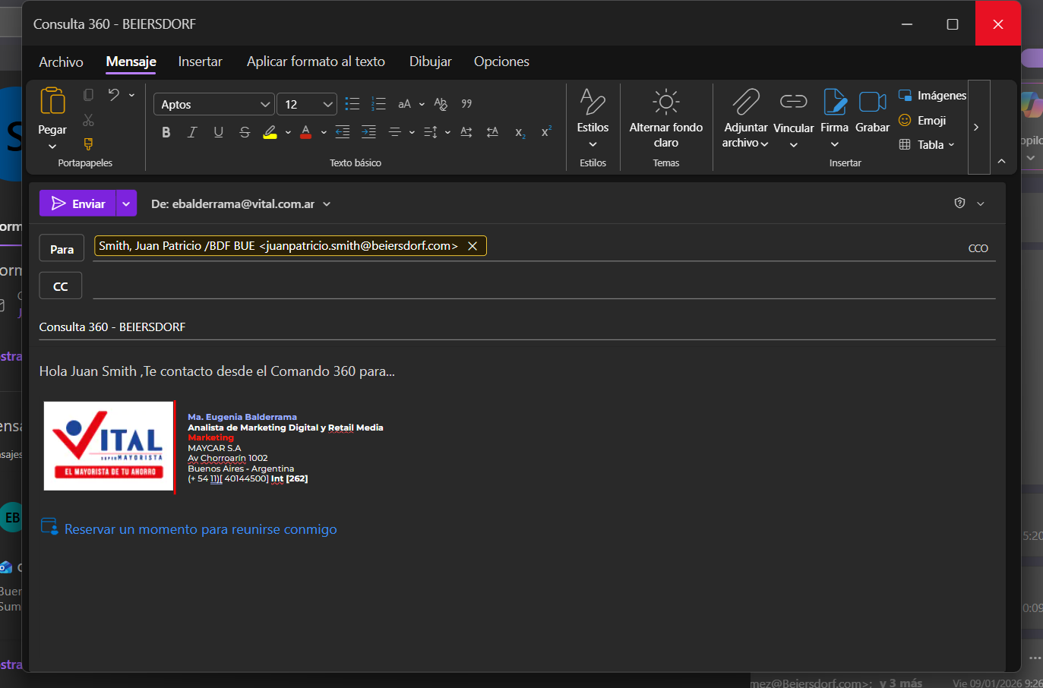
PD.: ¿Nébula no tiene ícono?
GRACIAS MI AMOR POR TODO EL TIEMPO QUE LE ESTAS PONIENDO A ESTO, ME SIRVE MUCHO LO QUE ESTAS LOGRANDO E INTEGRANDO SOBRE TODO LO QUE ES LA PARTE DE TARIFARIO. Te amo gracias!!

